УТВЕРЖДЕНО
постановлением Администрации
городского округа Верхняя Пышма
от | 27.02.2026 | № | 240

ТЕХНИЧЕСКОЕ ЗАДАНИЕ
на разработку документации по планировке территории, предусматривающей размещение линейного объекта «Строительство соединительного пути между путем необщего пользования ОАО «РЖД» ст. Шувакиш - ст. Электролитная и железнодорожным путем необщего пользования от станции «Садовая» до ОАО «УЗЖМ»»

№  п/п | Перечень и наименование основных позиций | Содержание основных позиций
1 | 2 | 3
- ОБЩИЕ ТРЕБОВАНИЯ
1. | Основание для разработки документации | Генеральный план городского округа Верхняя Пышма, применительно к территории г. Верхняя Пышма утвержденный Решением Думы городского округа Верхняя Пышма  от 26.02.2010 № 16/1 (в действующей редакции).  Проект Генерального плана городского округа Верхняя Пышма в новой редакции.  Административный регламент предоставления муниципальной услуги «Подготовка и утверждение документации по планировке территории», утвержденный постановлением администрации городского округа Верхняя Пышма от 30.12.2022 № 1657.
2. | Источник финансирования работ по подготовке документации по планировке территории | Средства Инициатора (заказчика), Акционерного общества «Уральские Локомотивы»
3. | Инициатор (заказчик) подготовки документации по планировке территории | Акционерное общество «Уральские Локомотивы»
4. | Исполнитель работ | Общество с ограниченной ответственностью  «ПРОЕКТНАЯ КОМПАНИЯ «ПРИОРИТЕТ»
5. | Вид разрабатываемой документации по планировке территории | Документация по планировке территории: проект планировки территории, проект межевания территории в виде отдельного документа
6. | Сроки разработки документации по планировке территории | 01.08.2026
7. | Вид и наименование планируемого к размещению объекта капитального строительства, его основные характеристики | Линейный объект – соединительный путь между путем необщего пользования ОАО "РЖД" ст. Шувакиш - ст. Электролитная и железнодорожным путем необщего пользования от станции "Садовая" до ОАО "УЗЖМ" *  * Характеристики линейного объекта определяются в ходе подготовки документации по планировке территории. Основные технико-экономические показатели объекта уточнить проектной документацией.
8. | Цель подготовки документации | Обеспечение устойчивого развития территорий, в том числе выделения элементов планировочной структуры, установления границ земельных участков, установления границ зон планируемого размещения объектов капитального строительства, определение характеристик и очередности планируемого развития территории.  Определение местоположения границ образуемых и изменяемых земельных участков.  Установление, изменение, отмена красных линий в связи с образованием и (или) изменением земельного участка, расположенного в границах территории, применительно к которой не предусматривается осуществление комплексного развития территории.  Развитие транспортной инфраструктуры городского округа Верхняя Пышма.
9. | Нормативные документы и требования нормативного и регулятивного характера, включая назначение территории и требования к ее развитию, установленные документами территориального планирования и правовыми актами | - Градостроительный кодекс Российской Федерации (в действующей редакции) (далее - Кодекс);  - Земельный кодекс Российской Федерации (в действующей редакции);  - Водный кодекс Российской Федерации (в действующей редакции);  - Лесной кодекс Российской Федерации (в действующей редакции);  - Постановление Правительства Российской Федерации от 12.05.2017 № 564 «Об утверждении положения о составе и содержании документации по планировке территории, предусматривающей размещение одного или нескольких линейных объектов»;  - Приказ Росреестра от 10.11.2020 № П/0412 «Об утверждении классификатора видов разрешенного использования земельных участков»;  - Постановление Правительства Российской Федерации от 13.03.2020 № 279 «Об информационном обеспечении градостроительной деятельности»;  - Приказ Минстроя России  от 06.08.2020 № 433/пр «Об утверждении технических требований к ведению реестров государственных информационных систем обеспечения градостроительной деятельности, методики присвоения регистрационных номеров сведениям, документам, материалам, размещаемым в государственных информационных системах обеспечения градостроительной деятельности, справочников и классификаторов, необходимых для обработки указанных сведений, документов, материалов, форматов предоставления сведений, документов, материалов, содержащихся в государственных информационных системах обеспечения градостроительной деятельности»;  - Закон Свердловской области  от 20.10.2011 № 94-ОЗ «О государственных информационных системах Свердловской области»  - Постановление Правительства Свердловской области от 19.09.2017 № 708-ПП «О Региональной информационно-аналитической системе управления развитием территории Свердловской области»;  - Приказ Федерального агентства лесного хозяйства от 24.03.2023 № 568 «Об установлении границ Березовского лесничества в Свердловской области»;  - Приказ Министерства строительства и развития инфраструктуры Свердловской области от 12.03.2021 № 172-П «Об утверждении требований к структуре и оформлению сведений, документов, материалов, направляемых для размещения в Региональной информационно-аналитической системе управления развитием территории Свердловской области»;  - Приказ Министерства строительства и развития инфраструктуры Свердловской области от 27.04.2021 № 268-П «Об утверждении описания структур XML-схем, используемых для формирования XML-документов территориального планирования, XML-документов по планировке территории, XML-документов по планировке линейного объекта»;  - Генеральный план городского округа Верхняя Пышма, применительно к территории г. Верхняя Пышма, утвержденный Решением Думы городского округа Верхняя Пышма от 26.02.2010 № 16/1 (в действующей редакции);  - Проект Генерального плана городского округа Верхняя Пышма, применительно к территории г. Верхняя Пышма;  - Правила землепользования и застройки на территории городского округа Верхняя Пышма, утвержденные Решением Думы городского округа Верхняя Пышма от 31.10.2019 № 15/4 (в действующей редакции);  - Нормативы градостроительного проектирования городского округа Верхняя Пышма, утвержденные Решением Думы городского округа Верхняя Пышма  от 25.02.2016 № 40/5 (в действующей редакции);  - Административный регламент предоставления муниципальной услуги «Подготовка и утверждение документации по планировке территории», утвержденный постановлением администрации городского округа Верхняя Пышма от 30.12.2022 № 1657;  - СП 42.13330.2016. Свод правил. Градостроительство. Планировка и застройка городских и сельских поселений. Актуализированная редакция СНиП 2.07.01-89* (утв. Приказом Минстроя России от 30.12.2016 № 1034/пр);  - СНиП 11-04-2003 «Инструкция о порядке разработки, согласования, экспертизе и утверждении градостроительной документации», в части не противоречащей Градостроительному кодексу Российской Федерации;  - Постановление Главного государственного санитарного врача РФ от 25.09.2007 № 74 (ред. от 28.02.2022) «О введении в действие новой редакции санитарно-эпидемиологических правил и нормативов СанПиН 2.2.1/2.1.1.1200-03 «Санитарно-защитные зоны и санитарная классификация предприятий, сооружений и иных объектов» (Зарегистрировано в Минюсте России 25.01.2008 N 10995);  - Действующие государственные регламенты, нормы, правила, стандарты, а также исходные данные, технические условия и требования, выданные органами государственного надзора и заинтересованными организациями.  Иные действующие государственные регламенты, нормы, правила, стандарты, а также исходные данные, технические условия и требования, выданные органами государственного надзора и заинтересованными организациями.
- СОСТАВ И СОДЕРЖАНИЕ РАБОТ
10. | Требования к выполнению инженерных изысканий | Не требуется проведение инженерно-геодезических изысканий
11. | Состав исходных данных для разработки документации по планировке территории | Сбор исходных данных для подготовки документации по планировке территории осуществляется самостоятельно Исполнителем работ.  Состав исходных данных:  - Данные государственного кадастра недвижимости (кадастровый план территории);  - Выписки из Единого государственного реестра недвижимости;  - Генеральный план городского округа Верхняя Пышма, применительно к территории г. Верхняя Пышма, утвержденный Решением Думы городского округа Верхняя Пышма от 26.02.2010 № 16/1 (в действующей редакции);  - Проект Генерального плана городского округа Верхняя Пышма, применительно к территории г. Верхняя Пышма.  - Правила землепользования и застройки на территории городского округа Верхняя Пышма, утвержденные Решением Думы городского округа Верхняя Пышма от 31.10.2019 № 15/4 (в действующей редакции);  - Материалы ранее утвержденной документации по планировке территории:  - документация по планировке территории «Проект планировки и проект межевания территории "Озеро Ключи". Малоэтажная застройка в г. Верхняя Пышма, Свердловской области», утвержденная постановлением администрации городского округа Верхняя Пышма от 22.04.2019 № 1139;  - Приказ Федерального агентства лесного хозяйства от 24.03.2023 № 568 «Об установлении границ Березовского лесничества в Свердловской области»;  - Данные государственного лесного реестра.  Состав исходных данных может быть расширен при выполнении работ по подготовке документации по планировке территории.
12. | Требования к выполнению документации по планировке территории | Документацию по планировке территории выполнить в системе координат МСК-66.  Состав и требования к документации по планировке территории определен действующим законодательством Российской Федерации – гл. 5 Градостроительного кодекса РФ, Постановлением Правительства Российской Федерации от 12.05.2017 № 564 «Об утверждении положения о составе и содержании документации по планировке территории, предусматривающей размещение одного или нескольких линейных объектов», Административным регламентом предоставления муниципальной услуги «Подготовка и утверждение документации по планировке территории», утвержденный постановлением администрации городского округа Верхняя Пышма от 30.12.2022 № 1657, постановлением Правительства Российской Федерации от 12.05.2017 № 564 «Об утверждении положения о составе и содержании документации по планировке территории, предусматривающей размещение одного или нескольких линейных объектов».  Проект межевания территории в обязательном порядке должен соответствовать требованиям гл. I.1., V.3., V.4., IV Земельного кодекса РФ и предусматривает как образование и (или) изменение земельных участков, так и публичные сервитуты.
III. ПОРЯДОК ПОДГОТОВКИ И ВЫПОЛНЕНИЯ МАТЕРИАЛОВ ПРОЕКТА
13. | Этапы разработки документации по планировке территории | Документацию по планировке территории подготовить в I этап.  - Сбор и систематизация исходных данных. Анализ существующего состояния территории, в том числе комплексные инженерные изыскания: инженерно-геодезические, геологические, гидрометеорологические и экологические изыскания для разработки проекта планировки и межевания территории.  - Разработка проекта планировки территории: утверждаемая часть и обосновывающая часть;  - Разработка проекта межевания территории: утверждаемая часть и обосновывающая часть.  - Согласование документации в соответствии с п. 14 настоящего технического задания.  - Передача документации на согласование.  Корректировка материалов по замечаниям согласующих организаций в максимально короткие сроки для последующего согласования.
14. | Согласование документации по планировке территории | Документация по планировке территории в полном объеме подлежит согласованию:  - Министерство природных ресурсов и экологии Свердловской области;  - Федеральное агентство лесного хозяйства (Рослесхоз);  - Управление архитектуры и градостроительства администрации городского округа Верхняя Пышма.
15. | Основные требования к содержанию, количеству и форме предоставляемых материалов по этапам разработки документации по планировке территории, последовательность и сроки выполнения работ | - Документы и материалы предоставляются на электронном и бумажном носителе в соответствии с приложением № 4 административного регламента предоставления муниципальной услуги «Подготовка и утверждение документации по планировке территории», утвержденный постановлением администрации городского округа Верхняя Пышма от 30.12.2022 № 1657.  В обязательном порядке в основную часть проекта планировки территории включить таблицы содержащие:  - перечень координат характерных точек красных линий в соответствии с чертежом планировки территории;  - перечень координат характерных точек границы проектирования в соответствии с графическими материалами документации по планировке территории;  - перечень координат характерных точек границы зон планируемого размещения объектов капитального строительства;  - Материалы проекта межевания территории дополнительно должны быть представлены в соответствии с требованиями Приказа Федеральной службы государственной регистрации, кадастра и картографии от 25.12.2023 № П/0554 «О размещении на официальном сайте Федеральной службы государственной регистрации, кадастра и картографии в информационно-телекоммуникационной сети «Интернет» XML-схем, используемых для формирования документов, карты (плана) объекта землеустройства в формате XML, направляемых в форме электронных документов в орган регистрации прав органам и государственной власти, органам и местного самоуправления в порядке межведомственного информационного взаимодействия, в части сведений о границах, зонах, территориях, для внесения в реестр границ ЕГРН».  3. В целях ведения ГИСОГД Свердловской области материалы документации по планировке территории, в соответствии со структурой, представленной на сайте Минстроя СО (https://minstroy.midural.ru/article/show/id/10072) формируются:  - Проекты планировки в формате XML;  - Проект межевания в форматах .tab, .shp, .mid/.mif;  - Границы проектирования координатным описанием территории в формате CSV.  Структура и оформление сведений, документов, формирование векторных данных графических частей проектов планировки и межевания территории, формирования файлов координатного описания границ, выполняются в соответствии с законодательством Российской Федерации, требования определены приказами Министерства строительства и развития инфраструктуры Свердловской области (далее – Министерство) от 12.03.2021 № 172-П «Об утверждении требований к структуре и оформлению сведений, документов, материалов, направляемых для размещения в Региональной информационно-аналитической системе управления развитием территории Свердловской области», от 27.04.2021 № 268-П «Об утверждении описания структур XML-схем, используемых для формирования XML-документов территориального планирования, XML-документов по планировке территории, XML-документов по планировке линейного объекта».  Сервисы по формированию электронных документов (информация размещена на сайте Министерства):  описание структуры XML-схемы (XSD) для формирования  электронных документов территориального планирования (https://minstroy.midural.ru/article/show/id/10072);  модуль формирования XML-документов территориального планирования в соответствии с описанием структуры XML-схемы (XSD) (https://minstroy.midural.ru/article/show/id/10073);  сервис валидации и первичного форматно-логического контроля для проверки XML-документов территориального планирования на соответствие XML-схеме (XSD) (https://flk.minstroy.midural.ru, сервис общедоступный, необходима регистрация).  Перечень нормативно-правовых актов, методические рекомендации, представлены на сайте Министерства в разделе «Информационное обеспечение градостроительной деятельности».  Функционал системы, правила работы с ее элементами, инструкции по размещению сведений, документов, материалов изложены в Руководстве пользователя ГИСОГД СО (https://gisogd.midural.ru/help/user/index.html).  Структуру адресов (образованных земельных участков) выполнить в соответствии с Постановлением Правительства Российской Федерации от 19.11.2014 № 1221.
16. | Публичные слушания или общественные обсуждения | Требуется* проведение общественных обсуждений  * уточнить на этапе утверждения с учетом Постановления Правительства Свердловской области от 04.12.2025 N 676-ПП «Об установлении на территории свердловской области случаев подготовки органами местного самоуправления муниципальных образований, расположенных на территории Свердловской области, проектов генеральных планов поселений, генеральных планов муниципальных округов, генеральных планов городских округов, правил землепользования и застройки, проектов, предусматривающих внесение в них изменений, без проведения общественных обсуждений или публичных слушаний, а также случаев, при которых проекты планировки территории и проекты межевания территории, внесение изменений в такие проекты планировки территории и проекты межевания территории утверждаются без проведения общественных обсуждений или публичных слушаний».
17. | Особые условия | отсутствуют
IV. СХЕМА ГРАНИЦ ДЕЙСТВИЯ ДОКУМЕНТАЦИИ ПО ПЛАНИРОВКЕ ТЕРРИТОРИИ (границ проектирования *)
18. | 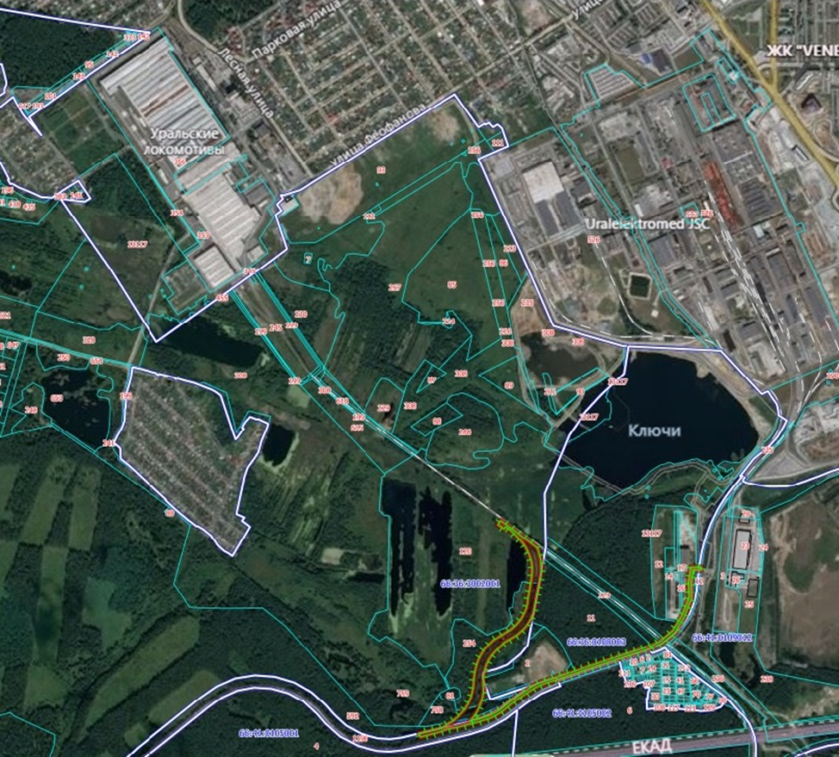  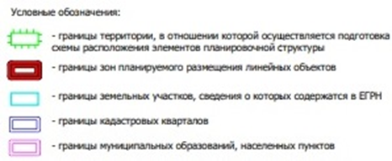
18.1 | Координаты границ проектирования * (МСК-66)  * могут уточняться на стадии подготовки документации по планировке территории.
  Обозначение характерных точек границ | Координаты, м
  Обозначение характерных точек границ | X | Y
  1 | 2 | 3
  1 | 403314.56 | 1532043.54
  2 | 403304.69 | 1532042.43
  3 | 403304.88 | 1532034.54
  4 | 403304.28 | 1532012.15
  5 | 403255.39 | 1532004.04
  6 | 403188.38 | 1532006.03
  7 | 403111.40 | 1531976.56
  8 | 403050.52 | 1531940.71
  9 | 403006.32 | 1531889.45
  10 | 402993.54 | 1531866.65
  11 | 402984.07 | 1531846.13
  12 | 402962.75 | 1531786.08
  13 | 402937.23 | 1531711.59
  14 | 402910.97 | 1531636.36
  15 | 402892.44 | 1531582.97
  16 | 402851.89 | 1531466.21
  17 | 402840.66 | 1531430.55
  18 | 402827.70 | 1531398.66
  19 | 402814.72 | 1531372.60
  20 | 402776.77 | 1531318.17
  21 | 402750.27 | 1531283.27
  22 | 402717.85 | 1531244.21
  23 | 402703.06 | 1531219.50
  24 | 402692.84 | 1531199.95
  25 | 402678.21 | 1531155.88
  26 | 402660.76 | 1531090.40
  27 | 402654.03 | 1531067.01
  28 | 402647.19 | 1531027.03
  29 | 402635.14 | 1530996.96
  30 | 402613.20 | 1530917.65
  31 | 402627.79 | 1530914.06
  32 | 402630.07 | 1530923.28
  33 | 402645.24 | 1530984.71
  34 | 402649.93 | 1531003.42
  35 | 402649.46 | 1531001.54
  36 | 402674.74 | 1531042.80
  37 | 402675.71 | 1531044.38
  38 | 402697.70 | 1531069.76
  39 | 402722.31 | 1531092.13
  40 | 402727.49 | 1531095.37
  41 | 402750.65 | 1531109.88
  42 | 402776.74 | 1531120.40
  43 | 402811.90 | 1531128.50
  44 | 402857.89 | 1531132.09
  45 | 402890.84 | 1531137.26
  46 | 402924.40 | 1531147.76
  47 | 402949.28 | 1531159.65
  48 | 402974.56 | 1531175.91
  49 | 402992.02 | 1531191.07
  50 | 403009.22 | 1531208.91
  51 | 403021.96 | 1531229.38
  52 | 403050.92 | 1531275.90
  53 | 403070.58 | 1531298.65
  54 | 403083.77 | 1531310.43
  55 | 403093.76 | 1531317.86
  56 | 403110.43 | 1531328.30
  57 | 403129.61 | 1531337.09
  58 | 403138.41 | 1531340.27
  59 | 403160.77 | 1531345.40
  60 | 403186.73 | 1531348.61
  61 | 403218.03 | 1531353.41
  62 | 403245.55 | 1531357.74
  63 | 403264.36 | 1531360.69
  64 | 403286.51 | 1531363.12
  65 | 403306.22 | 1531362.91
  66 | 403318.57 | 1531361.67
  67 | 403337.30 | 1531357.90
  68 | 403360.95 | 1531349.80
  69 | 403386.66 | 1531336.49
  70 | 403398.23 | 1531328.64
  71 | 403412.86 | 1531317.39
  72 | 403433.18 | 1531298.57
  73 | 403453.75 | 1531278.25
  74 | 403469.61 | 1531255.55
  75 | 403460.97 | 1531249.48
  76 | 403478.14 | 1531224.80
  77 | 403493.58 | 1531235.56
  78 | 403464.25 | 1531276.15
  79 | 403455.87 | 1531288.20
  80 | 403453.11 | 1531292.00
  81 | 403439.87 | 1531308.39
  82 | 403432.82 | 1531318.53
  83 | 403424.34 | 1531329.75
  84 | 403416.09 | 1531341.18
  85 | 403405.51 | 1531355.57
  86 | 403399.38 | 1531363.68
  87 | 403391.06 | 1531374.18
  88 | 403384.84 | 1531382.16
  89 | 403374.85 | 1531386.24
  90 | 403357.19 | 1531391.57
  91 | 403336.51 | 1531396.62
  92 | 403310.80 | 1531398.72
  93 | 403283.97 | 1531399.19
  94 | 403262.61 | 1531395.40
  95 | 403242.86 | 1531391.91
  96 | 403203.02 | 1531383.85
  97 | 403179.60 | 1531379.71
  98 | 403172.10 | 1531378.38
  99 | 403153.25 | 1531374.94
  100 | 403123.00 | 1531369.42
  101 | 403104.93 | 1531362.12
  102 | 403101.22 | 1531360.59
  103 | 403085.25 | 1531352.02
  104 | 403070.05 | 1531342.14
  105 | 403055.72 | 1531331.04
  106 | 403042.46 | 1531315.55
  107 | 403033.43 | 1531306.42
  108 | 403015.55 | 1531277.60
  109 | 402997.16 | 1531248.33
  110 | 402978.27 | 1531232.55
  111 | 402971.70 | 1531224.00
  112 | 402961.74 | 1531214.60
  113 | 402947.65 | 1531202.69
  114 | 402942.35 | 1531199.31
  115 | 402932.08 | 1531192.75
  116 | 402918.35 | 1531185.82
  117 | 402915.59 | 1531184.43
  118 | 402898.35 | 1531177.83
  119 | 402879.29 | 1531172.76
  120 | 402852.62 | 1531168.31
  121 | 402835.03 | 1531168.64
  122 | 402813.84 | 1531170.58
  123 | 402799.62 | 1531169.89
  124 | 402792.12 | 1531169.02
  125 | 402785.49 | 1531168.26
  126 | 402772.93 | 1531165.91
  127 | 402771.49 | 1531165.65
  128 | 402750.52 | 1531158.98
  129 | 402749.97 | 1531158.82
  130 | 402741.73 | 1531155.90
  131 | 402739.08 | 1531154.97
  132 | 402723.52 | 1531147.98
  133 | 402708.60 | 1531139.73
  134 | 402694.40 | 1531130.29
  135 | 402680.05 | 1531118.85
  136 | 402678.33 | 1531117.48
  137 | 402687.80 | 1531153.02
  138 | 402702.07 | 1531196.03
  139 | 402711.79 | 1531214.61
  140 | 402726.04 | 1531238.41
  141 | 402758.11 | 1531277.05
  142 | 402784.86 | 1531312.28
  143 | 402823.34 | 1531367.49
  144 | 402836.82 | 1531394.54
  145 | 402850.08 | 1531427.16
  146 | 402861.39 | 1531463.07
  147 | 402901.88 | 1531579.69
  148 | 402920.41 | 1531633.07
  149 | 402946.67 | 1531708.30
  150 | 402972.20 | 1531782.78
  151 | 402993.35 | 1531842.36
  152 | 403002.46 | 1531862.10
  153 | 403014.55 | 1531883.68
  154 | 403057.02 | 1531932.93
  155 | 403115.75 | 1531967.52
  156 | 403190.08 | 1531995.97
  157 | 403256.07 | 1531994.01
  158 | 403314.19 | 1532003.66
  159 | 403314.33 | 1532035.61
  1 | 403314.56 | 1532043.54

